La violenza è un dramma sociale

Di fronte al quale dobbiamo sentirci obbligati ad agire:

tutti, donne e uomini insieme…

**Martedì 29 novembre ore 20.30 a Lecco**

Presso la sala di Palazzo Falk - P.zza Garibaldi - LECCO

Incontro Pubblico

**Lorenza Pagano** Giornalista della Provincia di Lecco

**intervista**

**Vincenzo Siracusa** Coautore del libro **“IL MANIPOLATORE DELLA COPPIA”**

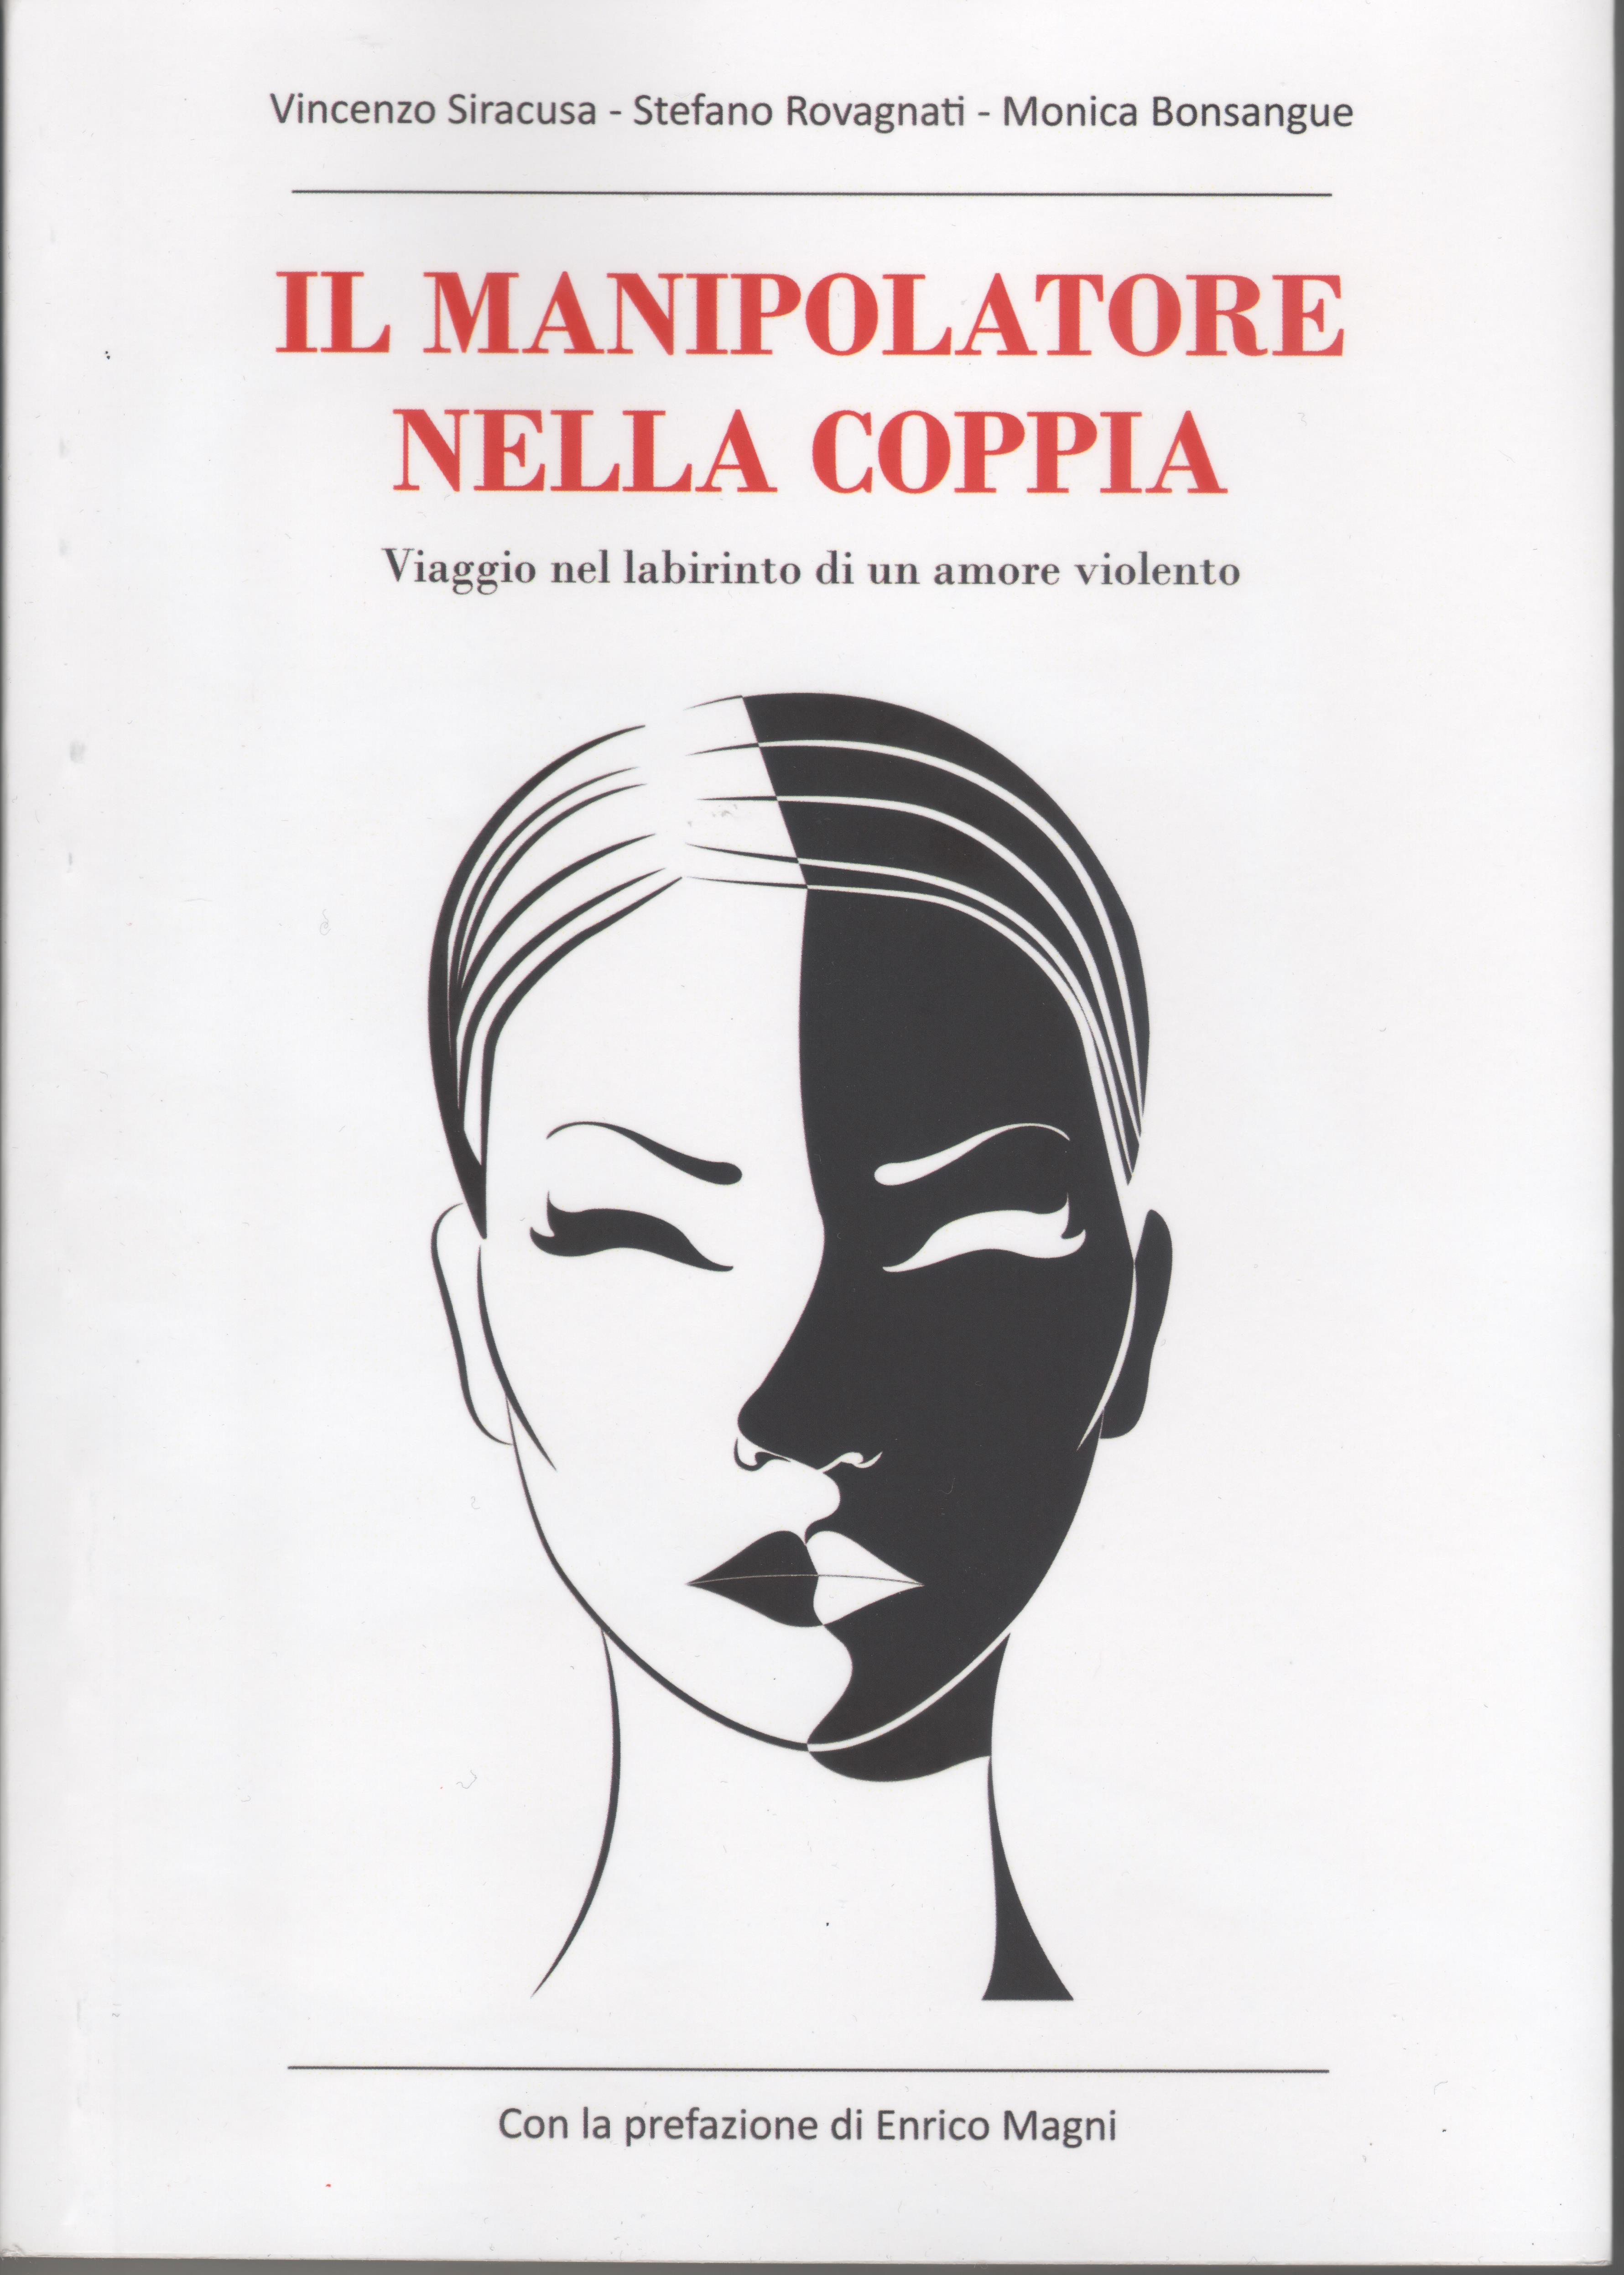

**Antonella Palermo** Autrice del romanzo   
**“VERONICA – SOLO L’AMORE”**

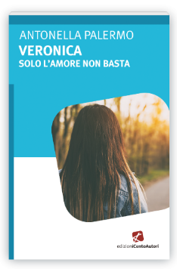

**Viaggio nel labirinto di un amore violento.** La violenza nei rapporti si declina sovente in maniera diversa da quella fisica, non lasciando ferite visibili, ma importanti danni di natura psicologica e affettiva.

Il femmincidio è una vera e propria piaga del nostro tempo. Quest’opera s’incentra sulla tematica del troppo amore, dell’amore assoluto che si evolve in malessere fino a sfociare in crimine.

**Concluderà l’incontro** **Alessio Miceli**

“Associazione MASCHILE PLURALE per la consapevolezza maschile e la libertà nelle relazioni"  
**Ora tocca agli uomini** “Di fronte allo sconcerto della violenza sulle donne un numero crescente di uomini sceglie di non autoassolversi o girarsi dall’altra parte, ma di mettersi in discussione e impegnarsi per decostruire schemi errati e stimolare il cambiamento”.



Iniziativa Collaterale alla Mostra



Promossa da:

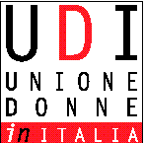

**VI ASPETTIAMO!**

Aderiscono:

**Si ringrazia Confcommercio per aver messo a disposizione la sala di Palazzo Falk**